1 - Relier les éléments ci-dessous à leur fonction afin de comprendre la chaîne d’information du robot :
Chaine d’information
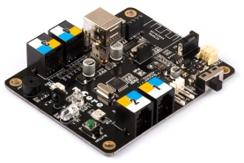
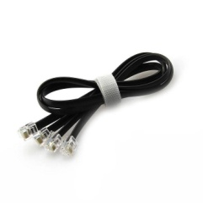
Acquérir
Capteur suiveur de ligne
Microcontrôleur
Câbles
Capteur ultrason

Traiter

Communiquer

2 - Dire de quels sont les 2 types d’informations que le robot va acquérir, traiter et communiquer :
-

-

3 - Relier les éléments ci-dessous à leur fonction afin de comprendre la chaîne d’information du robot :
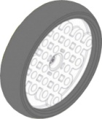
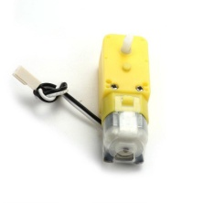
Mécanique
Electrique
Eolien
Hydraulique
Mécanique
Electrique
Eolien
Hydraulique
Mécanique
Electrique
Eolien
Hydraulique
Alimenter
Distribuer
Convertir
Transmettre
Chargeur nomade
Câbles
Réducteur du motoréducteur
Moteur du motoréducteur
Chaine d’énergie

4 - Sur la partie gauche, entourer les énergies concernée entre chaque fonctions de la chaine d’énergie

